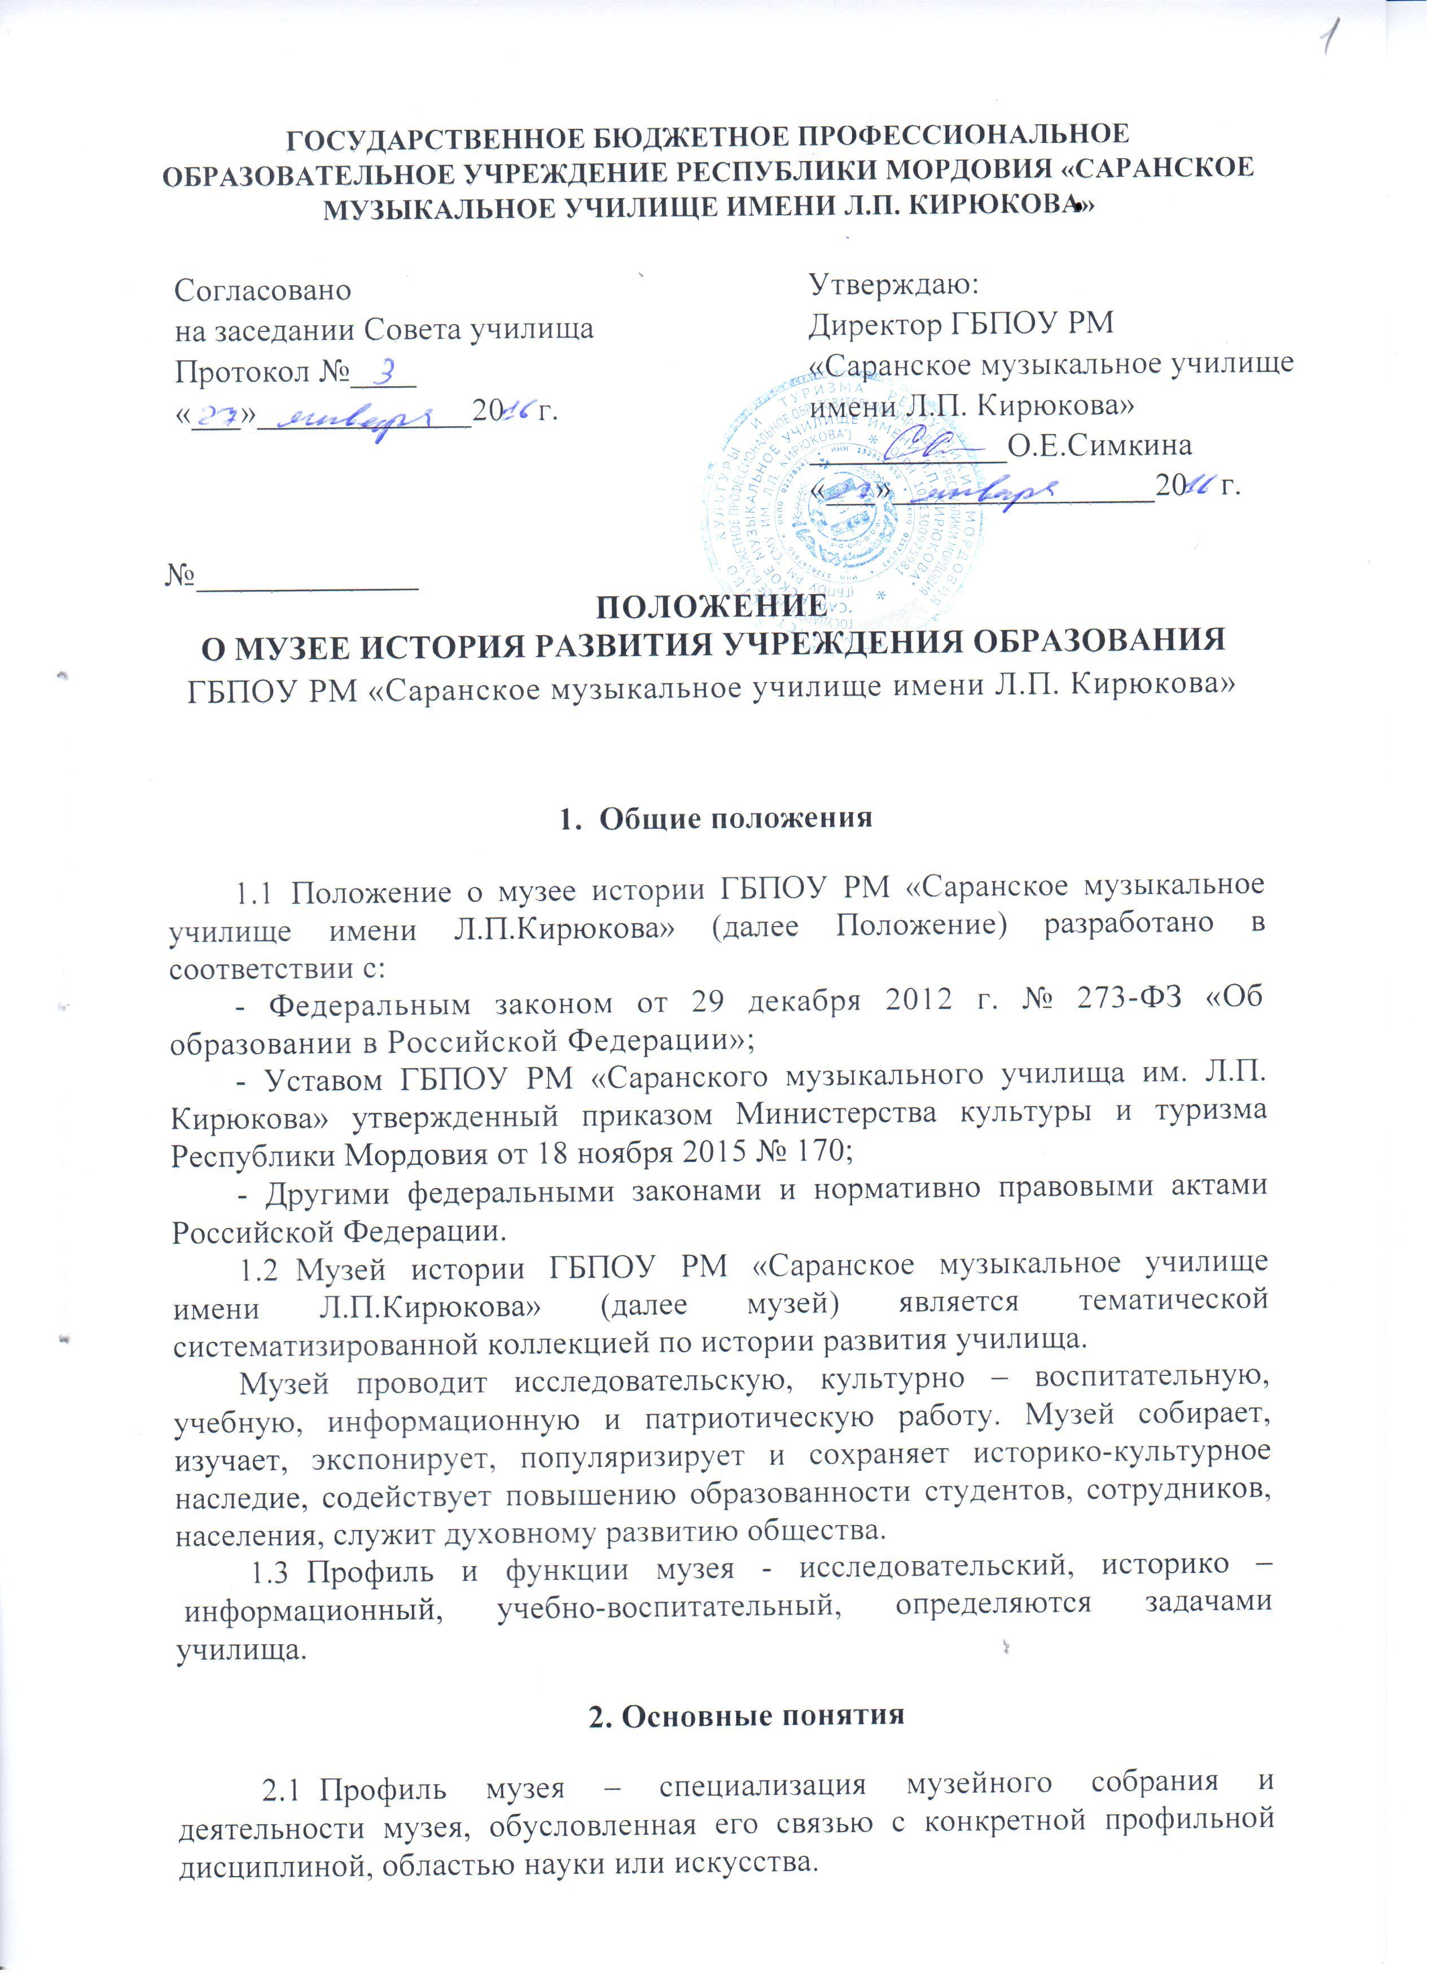
ГОСУДАРСТВЕННОЕ БЮДЖЕТНОЕ ПРОФЕССИОНАЛЬНОЕ ОБРАЗОВАТЕЛЬНОЕ УЧРЕЖДЕНИЕ РЕСПУБЛИКИ МОРДОВИЯ «САРАНСКОЕ МУЗЫКАЛЬНОЕ УЧИЛИЩЕ ИМЕНИ Л.П. КИРЮКОВА»
Согласовано  на заседании Совета училища  Протокол №____  «___»_____________20 г. | Утверждаю:  Директор ГБПОУ РМ  «Саранское музыкальное училище имени Л.П. Кирюкова»  ____________О.Е.Симкина  «___»________________20 г.

№_____________
ПОЛОЖЕНИЕ
О МУЗЕЕ ИСТОРИЯ РАЗВИТИЯ УЧРЕЖДЕНИЯ ОБРАЗОВАНИЯ
ГБПОУ РМ «Саранское музыкальное училище имени Л.П. Кирюкова»

1. Общие положения
1.1 Положение о музее истории ГБПОУ РМ «Саранское музыкальное училище имени Л.П.Кирюкова» (далее Положение) разработано в соответствии с:
- Федеральным законом от 29 декабря 2012 г. № 273-ФЗ «Об образовании в Российской Федерации»;
- Уставом ГБПОУ РМ «Саранского музыкального училища им. Л.П. Кирюкова» утвержденный приказом Министерства культуры и туризма Республики Мордовия от 18 ноября 2015 № 170;

- Другими федеральными законами и нормативно правовыми актами Российской Федерации.
1.2 Музей истории ГБПОУ РМ «Саранское музыкальное училище имени Л.П.Кирюкова» (далее музей) является тематической систематизированной коллекцией по истории развития училища.
Музей проводит исследовательскую, культурно – воспитательную, учебную, информационную и патриотическую работу. Музей собирает, изучает, экспонирует, популяризирует и сохраняет историко-культурное наследие, содействует повышению образованности студентов, сотрудников, населения, служит духовному развитию общества.
1.3 Профиль и функции музея - исследовательский, историко – информационный, учебно-воспитательный, определяются задачами училища.
2. Основные понятия
2.1 Профиль музея – специализация музейного собрания и деятельности музея, обусловленная его связью с конкретной профильной дисциплиной, областью науки или искусства.
2.2 Музейный предмет – памятник материальной или духовной культуры, объект природы, поступивший в музей и зафиксированный в инвентарной книге.
2.3. Музейное собрание – научно-организованная совокупность музейных предметов и научно-вспомогательных материалов.
2.4. Комплектование музейных фондов – деятельность музея по выполнению, сбору, учету и описанию музейных предметов.
2.5. Книга поступлений – основной документ учета музейных предметов
2.6. Экспозиция – выставленные на обозрение, в определенной системе, музейные предметы «экспонаты».
3. Задачи музея
3.1. Музей училища создан с целью сохранения истории развития училища и формирования национальной гордости студентов, сотрудников училища, бережливого отношения к памятникам истории и культуры, укрепления взаимосвязей между учебными заведениями и организациями района.
3.2. Основными задачами музея являются:
- изучение, осмысление, хранение материалов по истории и культуре развития училища в целях совершенствования интеллектуальных моральных, культурных и творческих возможностей, воспитание национальной гордости, приобщения к национальной и общечеловеческой культуре, сохранение традиций училища, патриотическое воспитание;
- участие в совершенствовании учебно-воспитательной работы со студентами;
- проведение культурно-образовательной, информационной, воспитательной и патриотической работы среди студентов, преподавателей, сотрудников, населения района;
- вовлечение студентов, преподавателей в деятельность по сохранению историко-культурного наследия училища.
4. Направления деятельности музея и музейный фонд
4.1. Основные направления деятельности музея:
- комплектование, организация учета и сохранение музейных коллекций, обеспечение их целостности;
- проведение исследований на основе музейных коллекций, архивных, библиотечных и других материалов;
- проектирование и создание музейных экспозиций и выставок, музейный дизайн и оформление работ;
- проведение учебных занятий по музейному делу;
- проведение культурно – образовательных и патриотических мероприятий;
- проведение информационной работы по освещению деятельности училища;
- организация видеосъемок, сбора материалов, представляющих важность для истории училища;
- организация встреч студентов и преподавателей училища с ветеранами училища, выпускниками с целью популяризации обучения и сохранения традиций и истории училища;
- создание банка данных о ветеранах ВОВ, работавших и обучавшихся в училище;
- разработка, сохранение ритуалов и праздников жизни училища;
- создание фото галереи «Жизнь замечательных людей».

4.2. В музейный фонд входят:
- коллекции и музейные экспонаты, связанные с историей жизни училища, развитием культуры, образования, активных участников исторических событий;
- видеофильмы и печатные материалы об истории училища и его людях;
- иные предметы, которые являются исторической, художественной и культурной ценностью.
5. Организация и деятельность музея
5.1. Организация музея явилась результатом творческой работы студентов и преподавателей. Создан музей по инициативе педагогов, студентов и общественности.
5.2. Деятельность музея регламентируется настоящим положением, утвержденным руководителем учреждения.
5.3. Общее руководство музеем осуществляет руководитель музея, назначенный приказом директора училища.
5.4. Руководитель музея:
- планирует работу музея;
- не реже одного раза в год отчитывается перед педагогическим советом училища о работе музея;
- предоставляет директору училища для утверждения планы работы музея;
- несет ответственность за организацию сохранности фондов музея.
5.5. Обязательные условия для функционирования музея:
- собирание и регистрирование в Книге поступлений музейные предметы;
- помещение и оборудование для хранения и экспонирования предметов;
- музейные экспозиции;
- Положение о музее;
6. Обеспечение сохранности музейного фонда
6.1. Ответственность за сохранность фондов музея несет директор училища;
6.2. Запрещается хранение в музее взрывоопасных веществ, не допускается хранение огнестрельного и холодного оружия, хранение предметов из драгоценных металлов и камней, так как нет условий хранения;
7. Реорганизация (ликвидация) музея
7.1. Вопрос о реорганизации (ликвидации) музея, а так же о судьбе его коллекций решается педагогическим советом училища.

